**江苏省仪征中学2023—2024学年度第二学期高一物理补充练习**

**实验：探究向心力大小的表达式**

1.关于向心力的说法正确的是(　　)

A.物体由于做圆周运动而产生了向心力

B.向心力不改变圆周运动中物体线速度的大小

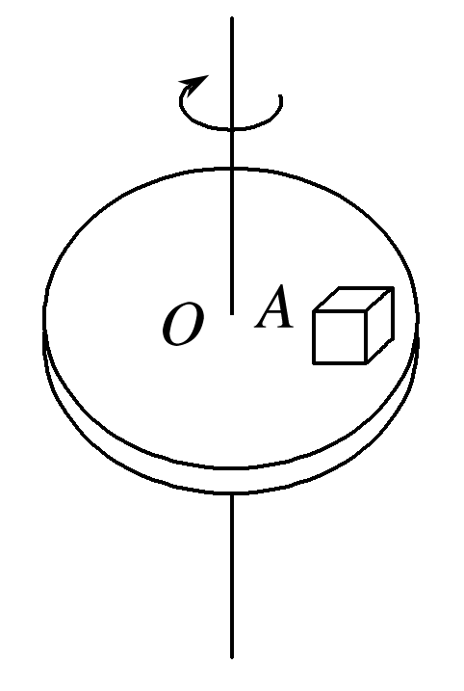C.对做匀速圆周运动的物体进行受力分析时，一定不要漏掉向心力

D.做匀速圆周运动的物体其向心力是不变的

2.如图所示，一圆盘可绕过圆盘中心*O*且垂直于盘面的竖直轴转动，在圆盘上放一小木块*A*，它随圆盘一起做匀速圆周运动，则关于木块*A*的受力，下列说法正确的是(　　)

A.木块*A*受重力、支持力和向心力

B.木块*A*受重力、支持力和静摩擦力，静摩擦力的方向与木块运动方向相反

C.木块*A*受重力、支持力和静摩擦力，静摩擦力的方向指向圆心

D.木块*A*受重力、支持力和静摩擦力，静摩擦力的方向与木块运动方向相同

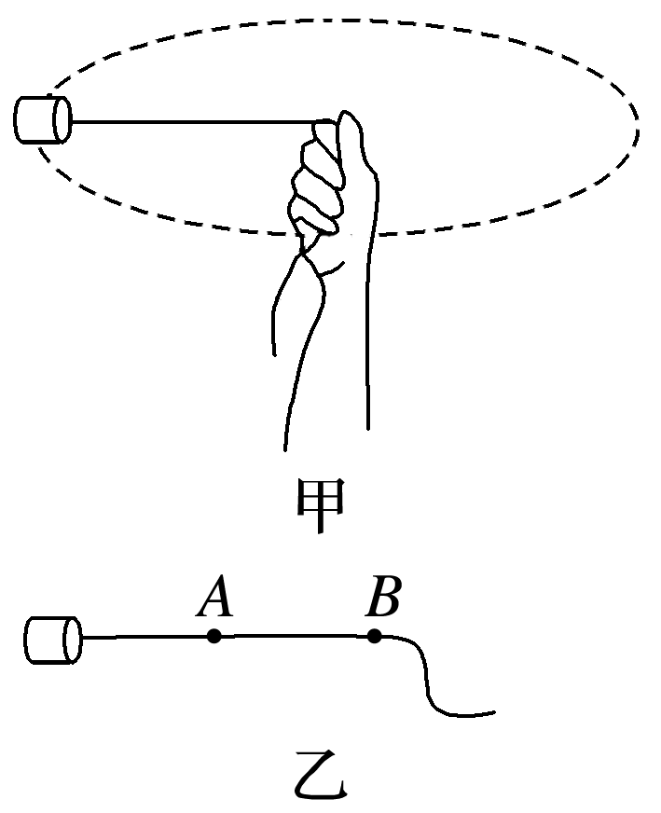3.如图甲所示，某实验小组探究影响向心力大小的因素.用细绳系一纸杯(杯中有30 mL的水)，将手举过头顶，使纸杯在水平面内做圆周运动.

(1)下列说法中正确的是________.

A.保持质量、绳长不变，增大转速，绳对手的拉力将不变

B.保持质量、绳长不变，增大转速，绳对手的拉力将增大

C.保持质量、角速度不变，增大绳长，绳对手的拉力将不变

D.保持质量、角速度不变，增大绳长，绳对手的拉力将增大

(2)如图乙，绳离杯心40 cm处打一结点*A,*80 cm处打一结点*B*，学习小组中一位同学用手表计时，另一位同学操作.

操作一：手握绳结*A*，使杯在水平面内每秒运动一周，体会向心力的大小.

操作二：手握绳结*B*，使杯在水平面内每秒运动一周，体会向心力的大小.

操作三：手握绳结*A*，使杯在水平面内每秒运动二周，体会向心力的大小.

操作四：手握绳结*A*，再向杯中添加30 mL水，使杯在水平面内每秒运动一周，体会向心力的大小.

则：①操作二与一相比较：质量、角速度相同，向心力的大小与转动半径大小有关；

操作三与一相比较：质量、半径相同，向心力的大小与角速度有关；

操作四与一相比较：________________相同，向心力的大小与________有关；

②物理学中此种实验方法叫________________法.

③小组总结阶段，在空中甩动，使杯在水平面内做圆周运动的同学谈感受时说：“感觉手腕发酸，感觉力的方向不是指向圆心的向心力，而是背离圆心的力，跟书上说的不一样”，你认为该同学的说法是否正确，为什么？

4.用如图所示的装置可以探究做匀速圆周运动的物体需要的向心力的大小与哪些因素有关.

(1)本实验采用的科学方法是________.

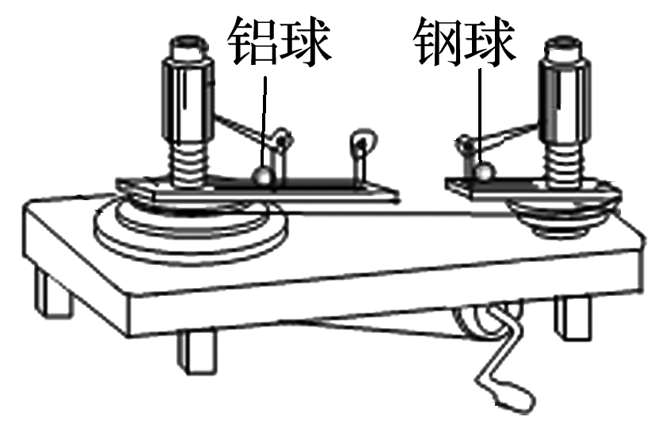A.控制变量法 B.累积法

C.微元法 D.放大法

(2)图示情景正在探究的是________.

A.向心力的大小与半径的关系

B.向心力的大小与线速度大小的关系

C.向心力的大小与角速度的关系

D.向心力的大小与物体质量的关系

(3)通过本实验可以得到的结论是________.

A.在质量和半径一定的情况下，向心力的大小与角速度成正比

B.在质量和半径一定的情况下，向心力的大小与线速度的大小成正比

C.在半径和角速度一定的情况下，向心力的大小与质量成正比

D.在质量和角速度一定的情况下，向心力的大小与半径成反比

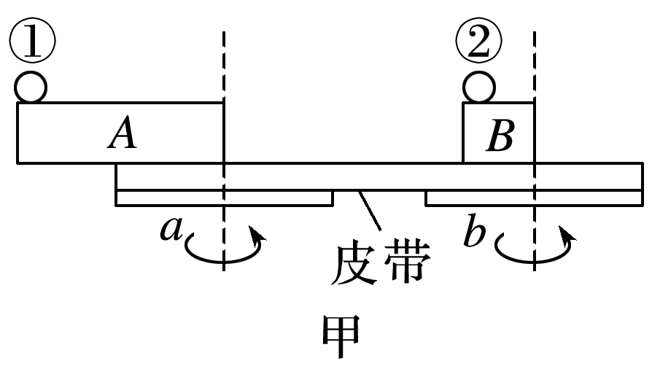5.如图甲为“用向心力演示器探究向心力大小的表达式”的实验示意图，图乙为俯视图.图中*A*、*B*槽分别与*a*、*b*轮同轴固定，且*a*、*b*轮半径相同.*a*、*b*两轮在皮带的传动下匀速转动.

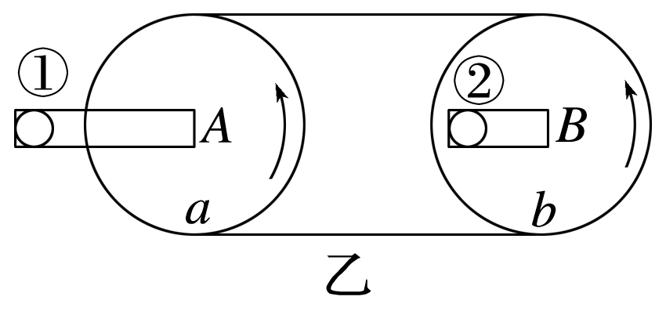

(1)两槽转动的角速度*ωA*________*ωB*(选填“>”“＝”或“<”).

(2)现有两个质量相同的钢球，①球放在*A*槽的边缘，②球放在*B*槽的边缘，它们到各自转轴的距离之比为2∶1，如图乙所示，则钢球①、②的线速度大小之比为______，受到的向心力大小之比为____.

5.如图甲所示是某同学验证“做圆周运动的物体所受向心力大小与线速度关系”的实验装置.一根细线系住钢球，悬挂在铁架台上，钢球静止于*A*点，光电门固定在*A*的正下方靠近*A*处.在钢球底部竖直地粘住一片质量不计、宽度为*d*的遮光条，小钢球的质量为*m*，重力加速度为*g*.实验步骤如下：

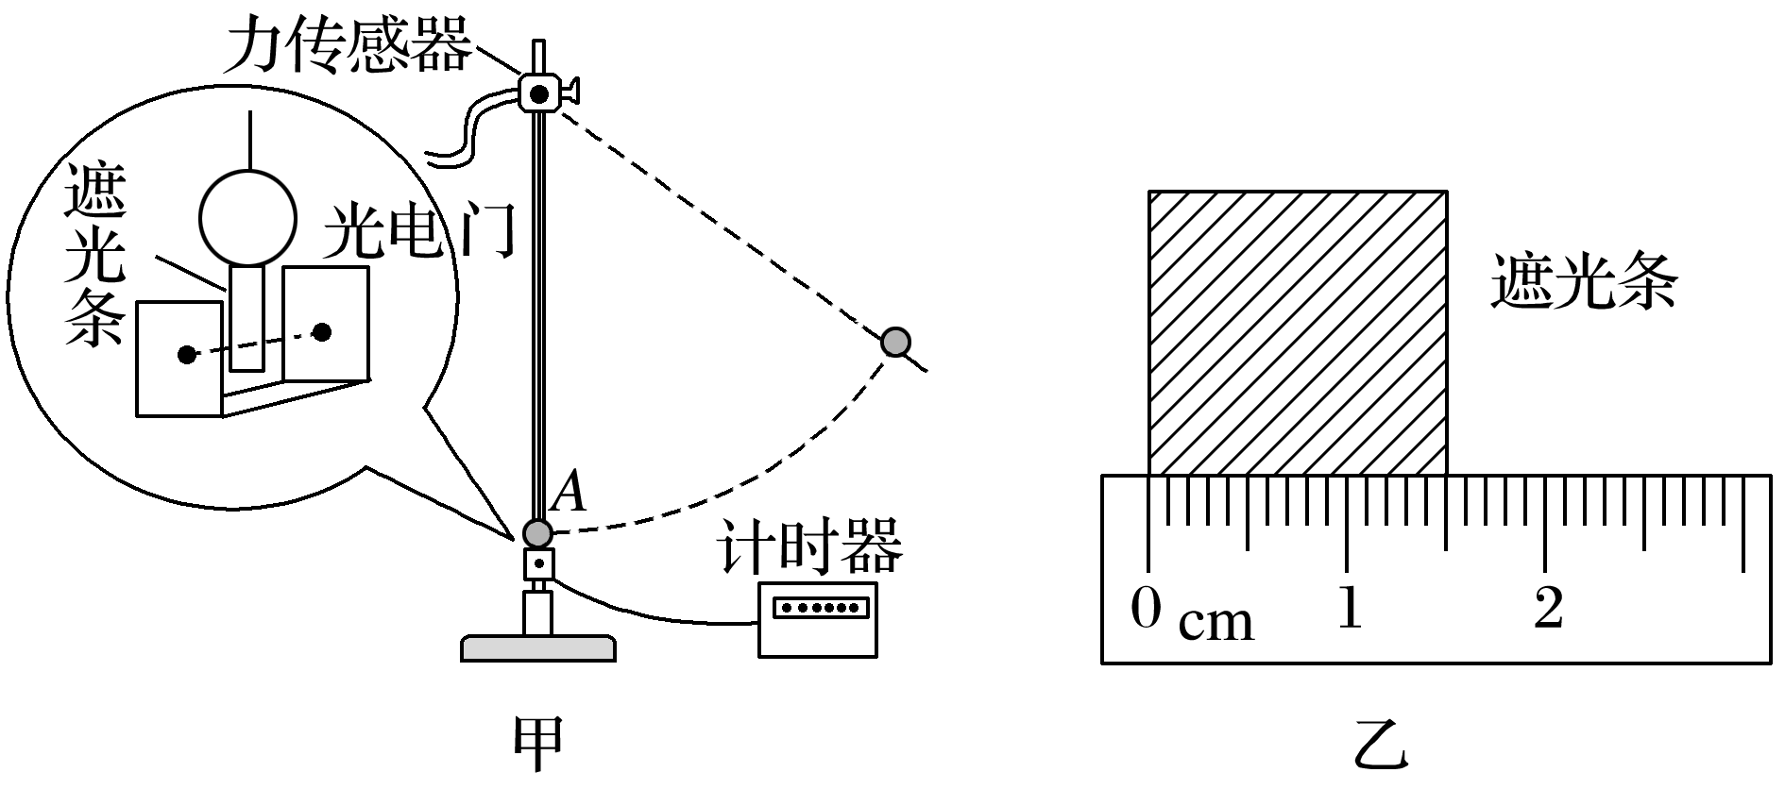

(1)将小球竖直悬挂，测出悬点到钢球球心之间的距离，得到钢球运动的半径为*R*；用刻度尺测量遮光条宽度，示数如图乙所示，其读数为________ cm；将钢球拉至某一位置释放，测得遮光条的挡光时间为0.010 s，小钢球在*A*点的速度大小*v*＝________ m/s(结果保留三位有效数字).

(2)先用力传感器的示数*FA*计算小钢球运动的向心力*F*′＝*FA*－*mg*，*FA*应取该次摆动过程中示数的

________(选填“平均值”或“最大值”)，然后再用*F*＝*m*计算向心力.

(3)改变小球释放的位置，重复实验，比较发现*F*总是略大于*F*′，分析表明这是系统造成的误差，该系统误差的可能原因是________.

A.小钢球的质量偏大

B.小钢球初速度不为零

C.总是存在空气阻力

D.速度的测量值偏大

(4)为了消除该系统误差，可以________(回答一条即可).